贵阳职业技术学院
2014 ~ 2015 学年度第 1 学期考试卷(A)卷
考试科目：《计算机通信技术》
13 级 物联网 班 姓名___________ 学号___________
题号 | 一 | 二 | 三 | 四 | 五 | 总分
得分

考试说明:
考察方式：随堂考试，开卷；
期末考试计分方式：满分100分,及格线: 60分
课程成绩: 期末考试 60%,课后作业与课程参与40%

单项选择（每题只有一个正确选项, 5题共15分）
- 在计算机及通信领域常提及的“3C”概念不包括下面哪一项？( )
- 计算机（Computer）
- 通信（Communication）
- 客户端（Client）
- 消费电子（Consumer electronics）
- 通信协议所必需包含的要素中，不包括下列哪一项？( )
- 时序
- 编码规则
- 语法
- 语义
- 指出下列哪一个协议是TCP/IP协议簇中工作于网络层的协议？（ ）
- TCP B.IP C.Ethernet D.DNS
- 造成数据传输过程中出现单比特错的原因通常是：（ ）
- 冲击噪声
- 系统缺乏拥塞控制机制
- 白噪声
- 系统缺乏纠错能力

- 现有一TDM系统2个信道采用比特交错的方式构建TDM帧，这两个信道内有2个字节的采样a和b如下表所示,那么所形成的TDM帧（假设有16比特）应为：
采样一(8bit)： 采样二(8bit)：
信道I: a0a1a2a3a4a5a6a7 b0b1b2b3b4b5b6b7
信道II: A0A1A2A3A4A5A6A7 B0B1B2B3B4B5B6B7
- a0a1a2a3a4a5a6a7A0A1A2A3A4A5A6A7
- a0b0a1b1a2b2a3b3a4b4a5b5a6b6a7b7
- a0A0a1A1a2A2a3A3a4A4a5A5a6A6a7A7
- a0B0a1B1a2B2a3B3a4B4a5B5a6B6a7B7

多项选择（每题至少有一个正确选项, 5题共20分）
- 下图是一种典型的曼彻斯特编码波形图，根据曼彻斯特编码的特点选择对其类型描述正确的选项有：（ ）
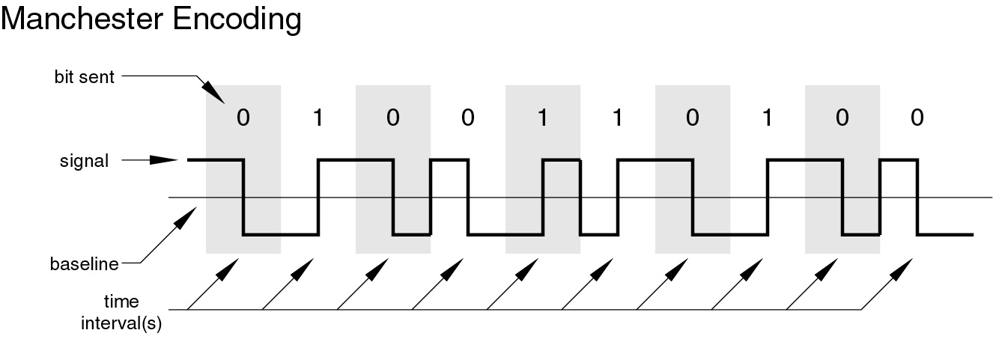
- 双极性码
- 归零码
- 绝对码
- 差分码
- 能够利用被调信号控制载波的相位参数来获得调制信号的调制方式包括：（ ）
- 相移键控(PSK)
- 幅移键控(ASK)
- 频移键控(FSK)
- 正交幅度调制(QAM)
- 对一个离散的,非周期性的时域信号进行傅立叶变换,则其频谱应具备哪些特征：（ ）
- 频域信号是离散的
- 频域信号是连续的
- 频域信号是周期的
- 频域信号是非周期的
- 下列关于同步时分多路复用系统的说法中，正确的有：（ ）
- 常用的帧同步技术手段有帧同步码，成帧位，剥夺位帧同步等
- 剥夺位帧同步技术特别适用于一些允许传输精度有一定损失的通信如音频视频信号的传输
- 不论是帧同步码技术还是成帧位技术，在传输出现失步的情况时都需要丢弃已经传送的帧并重新进入搜索状态（等待确认同步条件）
- 不论是哪一种帧同步技术，都需要额外的同步信息来确保同步传输的状态
- 下列对流量控制方法的叙述中正确的有：（ ）
  - 如果将滑动窗口法中的窗口尺寸设为1，那么就变成了发送等待法
  - 预约缓冲区法能够通过在源和目的节点之间预先约定存储器的方式避免死锁的发生
  - RTS/CTS采用的是一种硬件流量控制方法
  - 流量控制即拥塞控制

简答题（2题共20分）
- 下图是通信系统的抽象模型，请将各个组成部分的名称填入图中对应位置：（５分）
信源
②
①
⑤
③
④

- 根据下面所示的眼图回答问题（15分）
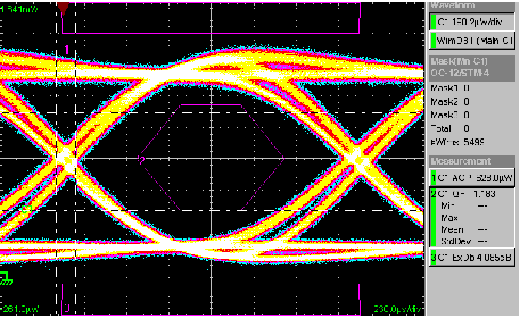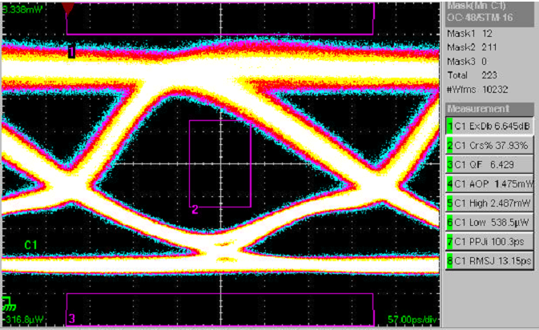
- 眼图在数字通信系统的性能分析中有什么重要作用？

- 如何评判一个眼图的好坏，即眼图所反映的系统信号质量的好坏？

- 左边的眼图存在什么问题？右边的眼图存在什么问题？

计算题（1题共20分）
- 现有数据M=101010011(9位)，采用生成多项式为 x⁴ + x³ + x + 1的CRC编码。
  - 请给出最终得到的CRC编码，并写出求解过程。（15分）

  - 该编码方案能否检出单错？能否检出双错？能否检出奇数位错？能够以100%的概率检出多少位以内的突发错？说出你的判断依据（5分）

综合应用题（2题共25分，第一题10分）
- 现有一种时分多路复用线路的TDM帧中包含了30路信号，如下图所示：
同
步

1

2

3

4

5

6

7

8

9

1
0

1
1

1
2

1
3

1
4

1
5

信
令

1
6

1
7

1
8

1
9

2
0

2
1

2
2

2
3

2
4

2
5

2
6

2
7

2
8

2
9

3
0

帧总长
·

- 如果每一路所对应的源信号的带宽是2KHz — 2MHz,那么为了不失真地在数字通信系统中传输这30路信号，采用PCM方式进行抽样量化编码时，可取的抽样频率范围是多少？写出你的求解过程。

- 如果采用一个字节的编码对得到的抽样信号进行量化，则量化级别有多少个？如果采用问题1）中得到的抽样频率的下限值进行抽样，则每一路信号的数据传输速率是多少？

- 如果该TDM帧中的32路信号数据传输速率都相同，那么该线路的数据传输速率是多少？

- 现有一种12QAM的星座图如下图所示，请根据星座图提供的信息回答下面的问题:
  - 采用这种调制方式的已调信号具有几种振幅大小？几种相位状态变化？
12QAM
A
B
12QAM
A
B

  - 信号A与信号B的相位差是多少？

  - 如果用数字编码来表示以上12个信号，最少需要采用多少bit的编码方式？

  - 采用3）中得出的bit数进行编码，假如该系统的符号速率（就是每秒传输的编码字符个数）800 Baud, 则该系统的数据传输速率是多少？

  - 如果采用3）中所用的这种编码方式，则该编码方案中的无效码字有多少个？有效码字之间的最大海明距可以达到多少？

